5

Lab

**BÁO CÁO BÀI THỰC HÀNH SỐ 5**

**Cấu hình thiết bị mạng**

Configuring Network Devices

**Môn học: Nhập môn Mạng máy tính**

|  |  |
| --- | --- |
| **Giảng viên hướng dẫn** | ThS. Đỗ Thị Hương Lan |
| **Sinh viên thực hiện** | Lê Nguyễn Nhật Anh (21520138) – Nhóm trưởng  Nguyễn Lê Quỳnh Hương ( 21520255) |
| **Mức độ hoàn thành** | Hoàn thành |
| **Thời gian thực hiện** | 16/11/2022 – 30/11/2022 |
| **Tự chấm điểm** | 9/10 |

* 1. **CÁC BƯỚC THỰC HÀNH**

1. **Cấu hình thiết bị mạng không dây**

* Mở file Lab 5a.pka
  1. **Kết nối thiết bị mạng không dây vào mô hình**
* 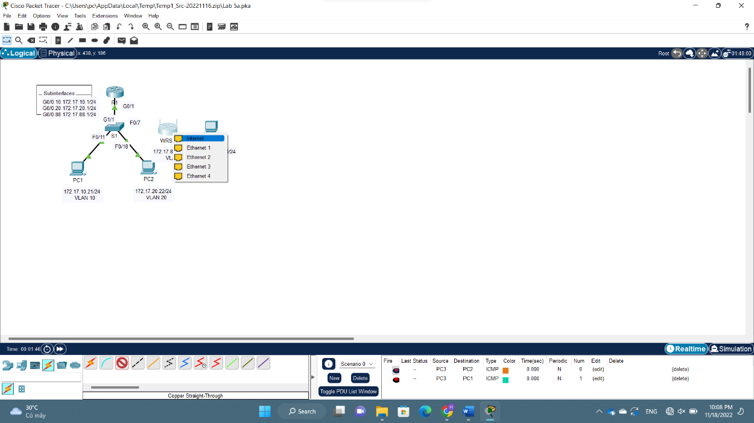Sử dụng cáp thẳng (Copper Straight-through) để kết nối từ cổng Internet của wireless router đến cổng Fa0/7 của switch

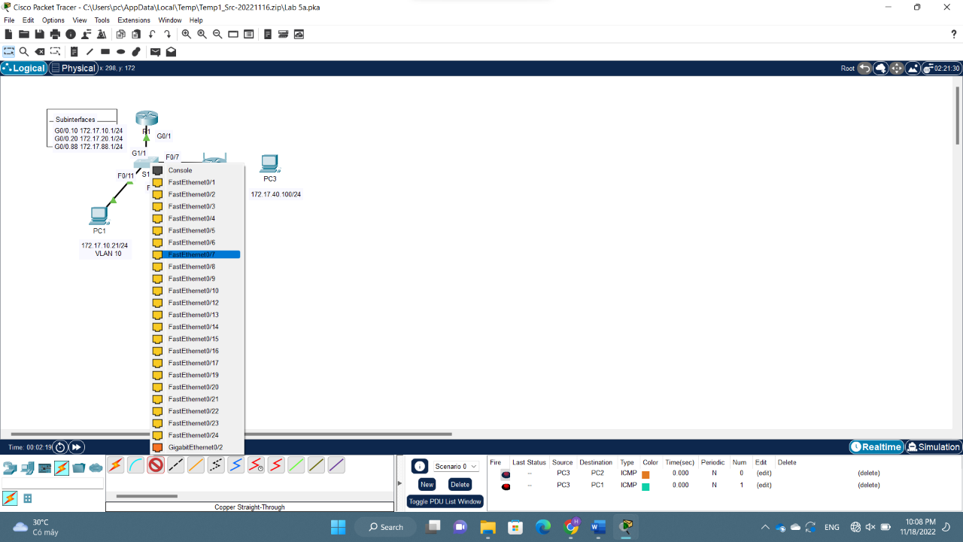

* 1. **Cấu hình cơ bản cho Wireless Router**

**◆ Cấu hình phần Internet connection**

* Chọn WRS2 GUI tab
* Chọn phần Internet Connection type thành Static IP
* Cấu hình phần địa chỉ IP với thông số sau:
* Internet IP address: 172.17.88.25
* Subnet mask: 255.255.255.0
* 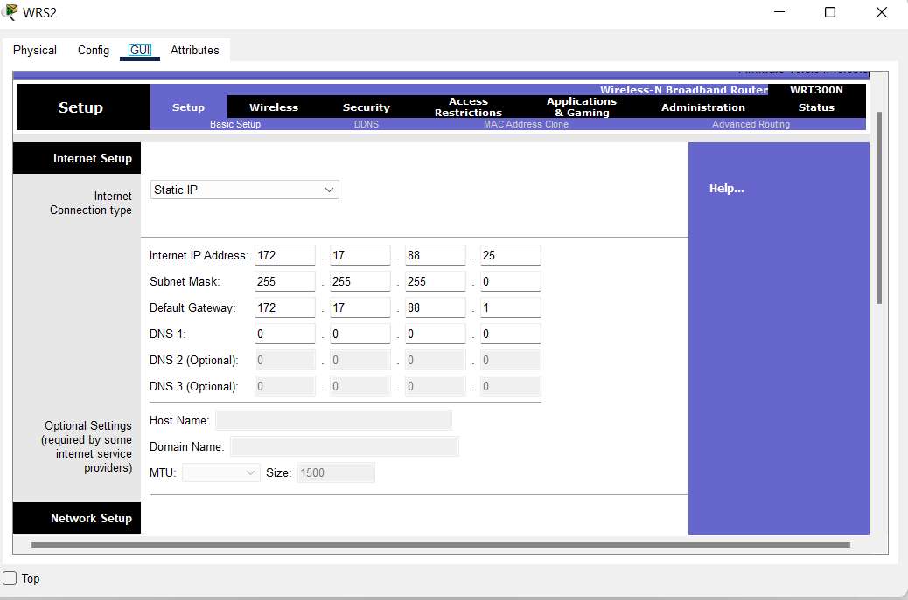Default gateway: 172.17.88.1

**◆ Cấu hình phần Network Setup**

* Kéo xuống phần Network Setup
* Điền Router IP là 172.17.40.1 và subnet mask là 255.255.255.0
* Chọn Enabled cho phần DHCP server
* 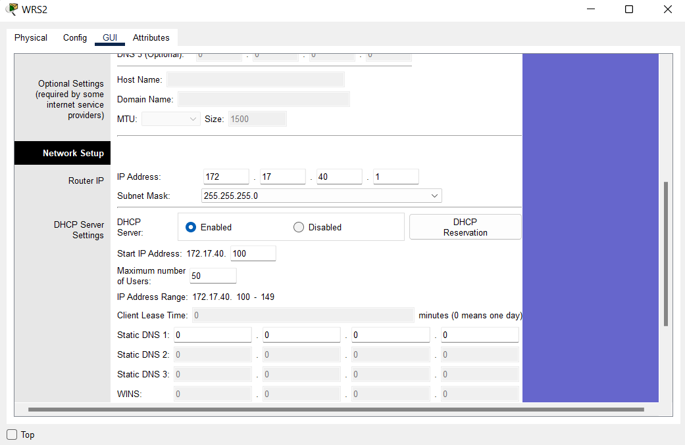Click Save Settings

**1.3 Cấu hình truy cập và bảo mật cho Wireless Router**

* Chọn tab Wireless ở phía trên cùng
* Chuyển Network Mode thành Wireless-N Only và đổi tên của mạng không dây SSID thành WRS_LAN
* Tắt SSID Broadcast (chọn Disabled) và click Save Settings
* Chọn tab Wireless Security. Thay Security Mode từ Disabled thành WPA2 Personal
* Sử dụng mật khẩu cisco123 (phần passphrase)
* Click Save Settings

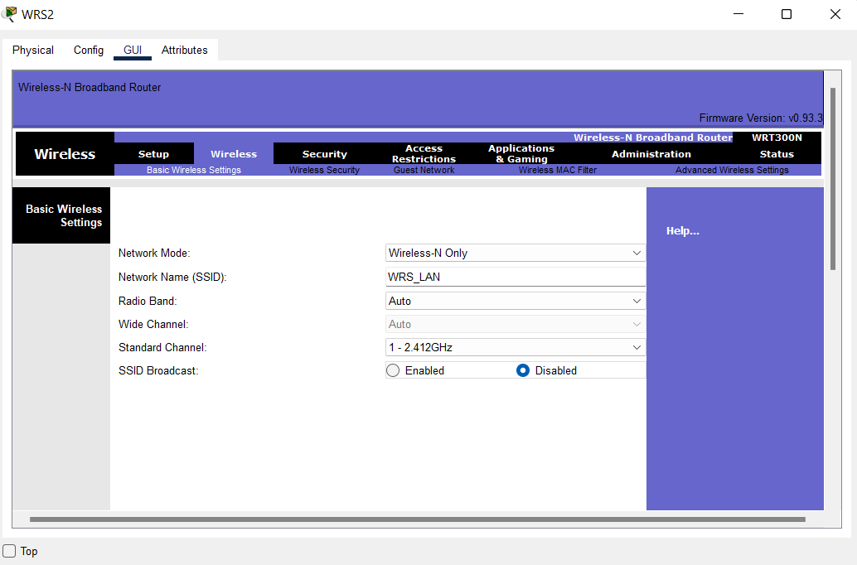**◆ Basic Wireless Settings**

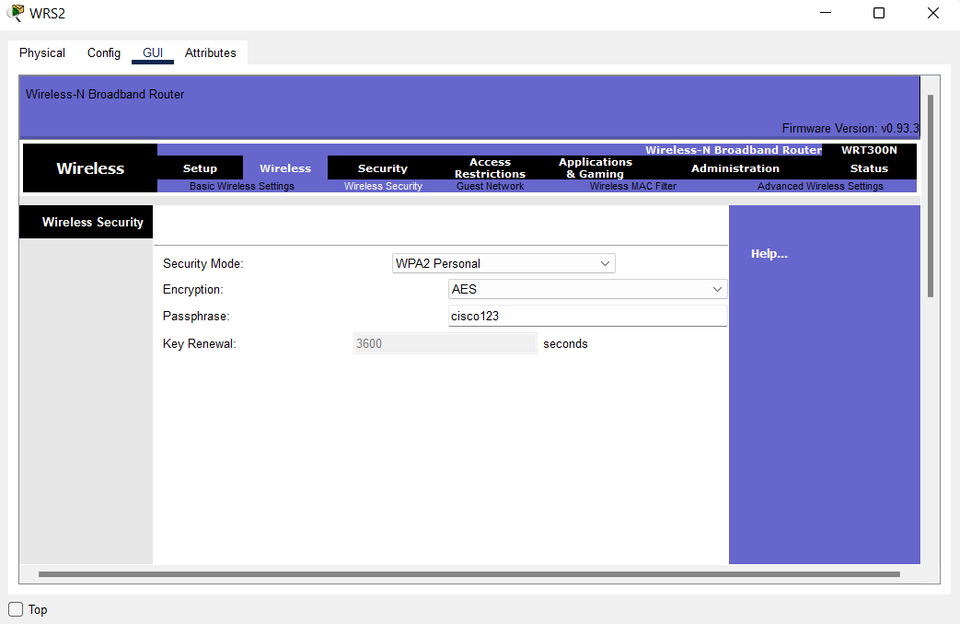**◆ Wireless Security**

**1.4 Cấu hình Wireless Client**

* Click PC3 Desktop PC Wireless
* Click Profiles tab. Click New. Đặt tên Wireless Access
* Trong màn hình tiếp theo, click Advanced Setup. Gõ WRS_LAN trong phần Wireless Network Name. Click Next
* Chọn Obtain network settings automatically (DHCP) và click Next
* Trong phần Wireless Security, chọn WPA2-Personal và click Next
* Gõ passphrase là cisco123 và click Next
* 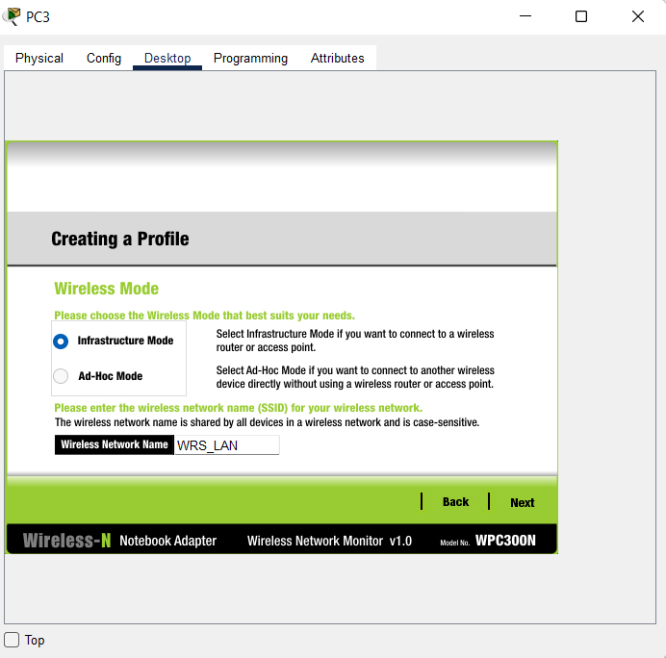Graphical user interface, application

  Description automatically generatedClick Save và click Connect to Network

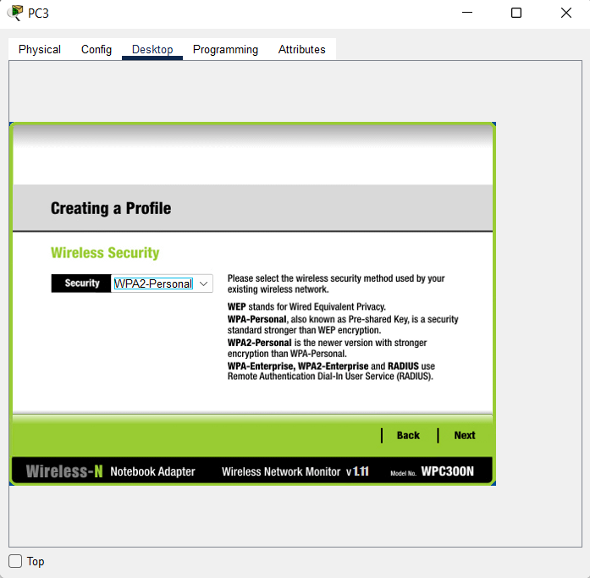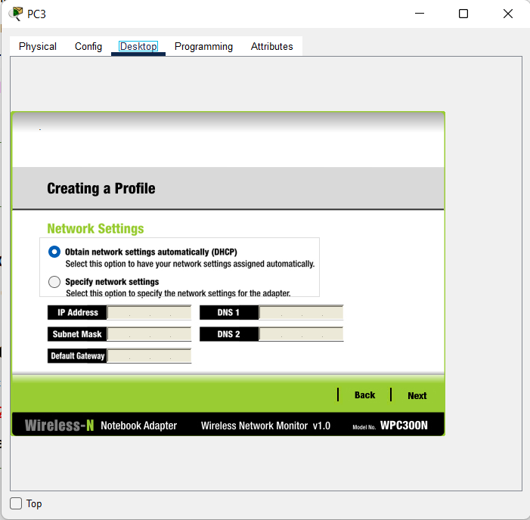

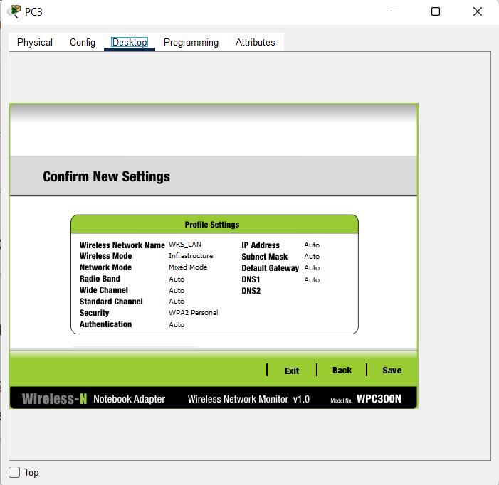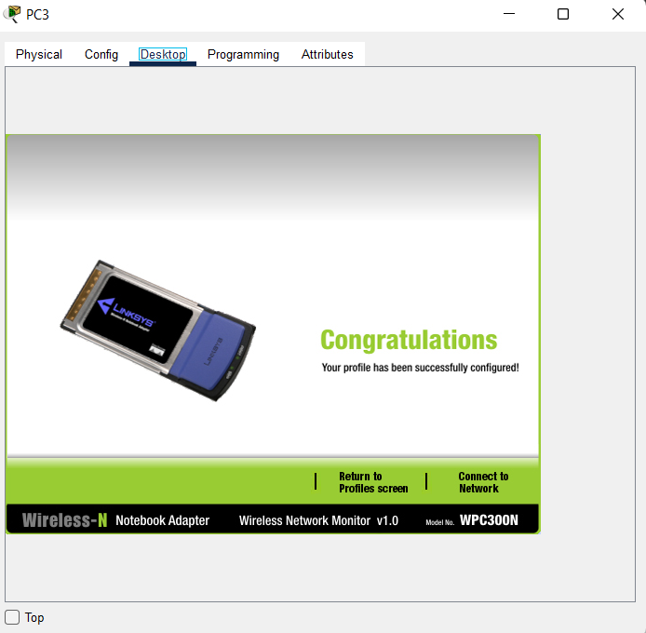

**1.5.** **Kiểm tra kết nối**

* Xem phần Signal Strength và Link Quality để biết thông tin link kết nối.
* Click More Information để xem chi tiết cấu hình địa chỉ IP

**◆ Signal Strength and Link Quality**

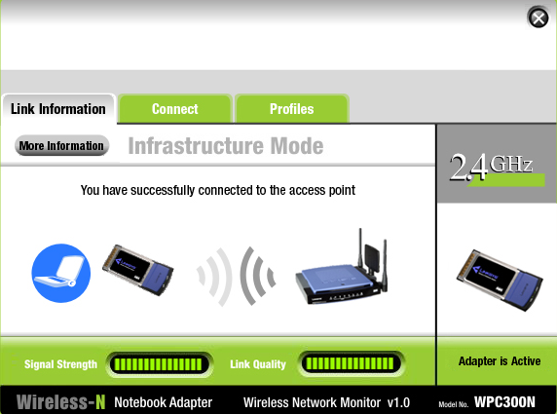**◆ More Information**

**1.6 Kiểm tra kết quả thực hành**

* Sau khi hoàn thành, chuyển sang cửa sổ PT Activity và nhấn Check Results để xem kết quả

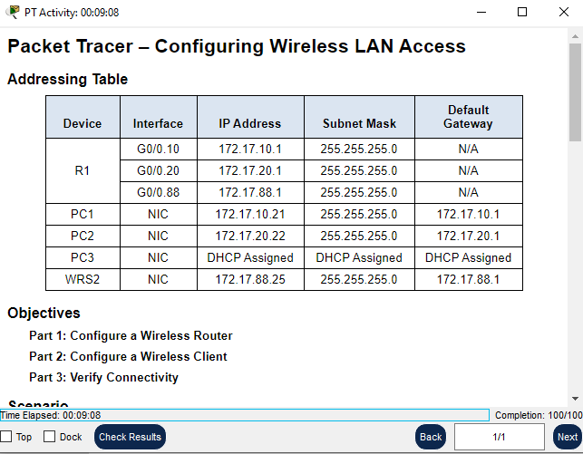**◆ PT Activity**

**◆ Overall Feedback**

**◆ Assessment Items**

**◆ Mô hình mạng**

1. **Cấu hình Router**

* Mở file Lab 5b.pka

**2.1 Cấu hình địa chỉ IP cho các router**

* Chọn R1 CLI tab
* Nhập password cisco để đăng nhập
* Gõ lệnh enable và nhập password class
* Gõ lệnh config t để cấu hình các interface của Router 1
* Gõ các lệnh sau để cấu hình địa chỉ cho interface gigabitethernet 0/0 (địa chỉ được cấu hình là địa chỉ đã được xác định trong bảng địa chỉ)
* Quan sát thông báo để biết đã cấu hình thành công Interface G0/0 hay chưa. Nếu đã thành công, gõ lệnh exit để thoát khỏi phần cấu hình của Interface G0/0
* Thực hiện lại Bước 5, 6 để cấu hình địa chỉ cho interface còn lại là G0/1 của R1 với các thông tin trong bảng địa chỉ
* Sau khi cấu hình xong, lưu lại cấu hình với câu lệnh copy run start. Lưu ý: dùng lệnh exit để thoát và thực hiện lệnh ở mode R1#
* Thực hiện tương tự các bước ở trên để cấu hình cho các Interface G0/0, G0/1 của R2

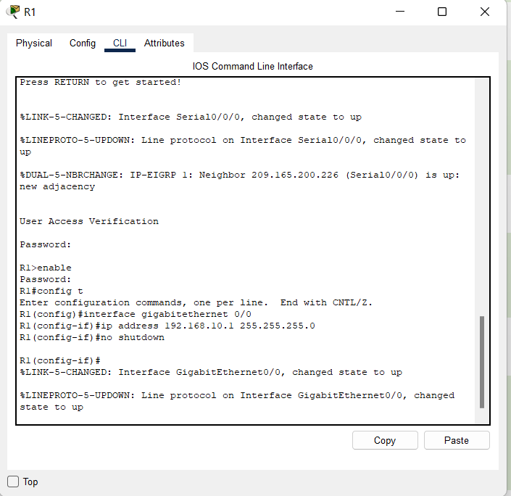**◆ R1**

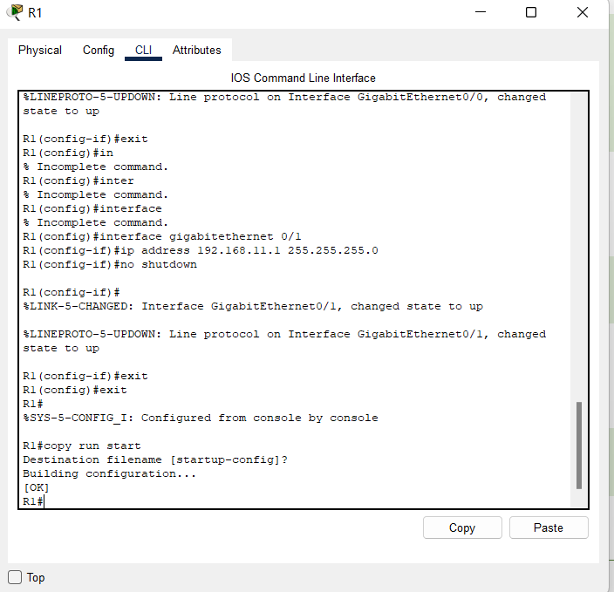

**◆ R2**

**2.2 Kiểm tra cấu hình**

* Kiểm tra kết nối bằng cách ping từ PC1 -> PC4, R2 ->PC2 và chụp lại kết quả kiểm tra, đưa vào báo cáo.
* Sử dụng các câu lệnh show để xem các cấu hình của Router 1 và 2

**◆ PC1 PC4**

**◆ R2 PC2**

**◆ Cấu hình của R1**

**◆ Cấu hình của R2**

**2.3 Kiểm tra kết quả thực hành**

****◆ Overall Feedback**

**◆ Assessment Items**

**◆ Mô hình mạng**

**3. Bài toán chia mạng và cấu hình mô hình**

* Mở file Lab5c.pka

**3.1 Chia mạng con và phân bổ IP**

* Xác định số lượng mạng con trên mô hình đã cho.
* Thực hiện việc chia mạng từ mạng đã cho (192.168.100.0/24). Liệt kê các thông số gồm địa chỉ mạng, dãy địa chỉ host, địa chỉ broadcast của các mạng con.

**◆ Bảng chia mạng con**

|  |  |  |  |  |
| --- | --- | --- | --- | --- |
| **STT** | **Địa chỉ mạng** | **Địa chỉ đầu** | **Địa chỉ cuối** | **Địa chỉ broadcast** |
| 0 | 192.168.100.0 | 192.168.100.1 | 192.168.100.30 | 192.168.100.31 |
| 1 | 192.168.100.32 | 192.168.100.33 | 192.168.100.62 | 192.168.100.63 |
| 2 | 192.168.100.64 | 192.168.100.65 | 192.168.100.94 | 192.168.100.95 |
| 3 | 192.168.100.96 | 192.168.100.97 | 192.168.100.126 | 192.168.100.127 |
| 4 | 192.168.100.128 | 192.168.100.129 | 192.168.100.158 | 192.168.100.159 |
| 5 | 192.168.100.160 | 192.168.100.161 | 192.168.100.190 | 192.168.100.191 |
| 6 | 192.168.100.192 | 192.168.100.193 | 192.168.100.222 | 192.168.100.223 |
| 7 | 192.168.100.224 | 192.168.100.225 | 192.168.100.254 | 192.168.100.255 |

* Sau khi chia mạng con, gán các mạng con vào từng mạng
* Sau khi gán mạng con, hoàn thành bảng địa chỉ sau:

**◆ Bảng cấu hình địa chỉ**

|  |  |  |  |  |
| --- | --- | --- | --- | --- |
| **Device** | **Interface** | **IP Address** | **Subnet Mask** | **Default Gateway** |
| R1 | G0/0 | 192.168.100.1 | 255.255.255.224 | N/A |
| G0/1 | 192.168.100.33 | 255.255.255.224 | N/A |
| S0/0/0 | 192.168.100.127 | 255.255.255.224 | N/A |
| R2 | G0/0 | 192.168.100.65 | 255.255.255.224 | N/A |
| G0/1 | 192.168.100.97 | 255.255.255.224 | N/A |
| S0/0/0 | 192.168.100.158 | 255.255.255.224 | N/A |
| S1 | VLAN 1 | 192.168.100.2 | 255.255.255.224 | 192.168.100.1 |
| S2 | VLAN 1 | 192.168.100.34 | 255.255.255.224 | 192.168.100.33 |
| S3 | VLAN 1 | 192.168.100.66 | 255.255.255.224 | 192.168.100.65 |
| S4 | VLAN 1 | 192.168.100.98 | 255.255.255.224 | 192.168.100.97 |
| PC1 | NIC | 192.168.100.30 | 255.255.255.224 | 192.168.100.1 |
| PC2 | NIC | 192.168.100.62 | 255.255.255.224 | 192.168.100.33 |
| PC3 | NIC | 192.168.100.94 | 255.255.255.224 | 192.168.100.65 |
| PC4 | NIC | 192.168.100.124 | 255.255.255.224 | 192.168.100.97 |

**3.2 Cấu hình thiết bị**

* Từ bảng thông tin ở trên, thực hiện cấu hình IP phù hợp cho các các thiết bị R1, S3 và PC4

**◆ Cấu hình R1**

**◆ Cấu hình S3**

**◆ Cấu hình PC4**

**3.3 Kiểm tra kết quả thực hành**

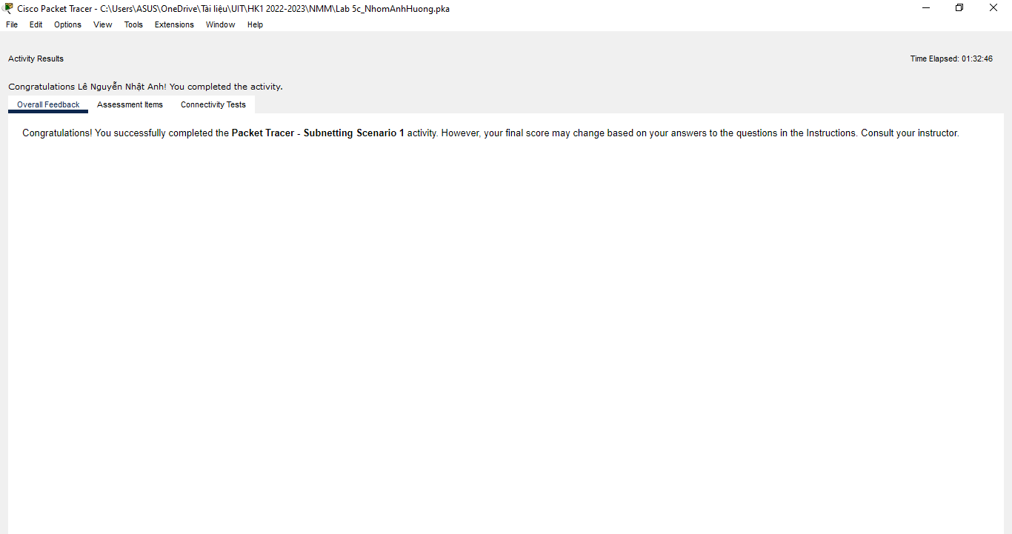**◆ Overal Feedback**

**◆ Assessment Items**

**◆ Mô hình mạng**